浩天星运牌HTX5140GPSL6型绿化喷洒车
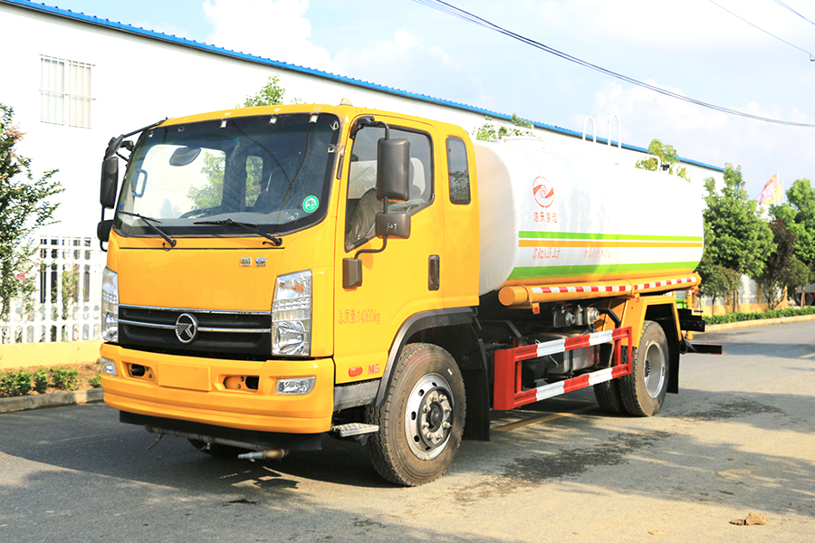

一、产品简述
洒水车：又称为绿化喷洒车、水罐车，由汽车底盘、进出水系统和罐体构成。根据不同的使用环境和目的有多种喷洒和运水功能。多功能洒水车集多种功能为一体，一般可按用户使用要求特别改制。
可以用于城乡园林绿化及应急消防。莲蓬喷嘴可以浇落路中间喷水器冲起的灰尘，起到清洁空气的作用。标准配置洒水车(绿化喷洒车、水罐车):前冲后洒、侧喷;高位侧花洒;后工作平台，带绿化洒水高炮，可调节成柱状，;也可调节成雾状，。可选配药盘、打药机。也可加装药盘、药泵、罐内防腐防锈、多方位进出水接头、电磁阀、气动阀等先进设施，以满足不同用户需求。

二、产品配置

HTX5140GPSL6型绿化喷洒车主要技术参数
产品名称: | HTX5140GPSL6型绿化喷洒车 | 外形尺寸: | 7650*2350*3300(mm)
排放水平: | 国六 | 罐体容积: | 10方
总质量: | 14060(Kg) | 接近/离去角: | 20/22
额定质量: | 8355(Kg) | 前悬后悬: | 1280/2470
整备质量: | 5510(Kg) | 最高车速: | 80
底盘参数
燃油种类: | 柴油 | 底盘型号: | KMC1140A390P6
轴数: | 2 | 前轮距: | 1760,1845(mm)
轴距: | 3900(mm) | 后轮距: | 1665,1795(mm)
后桥/速比： | 1092后桥 | 大梁： | 230MM双层大粱
驾驶室乘人数： | 3(人) | 变速箱： | 万里扬6挡带副变速箱
轮胎数： | 6(个) | 弹簧片数: | 9/11+8
轮胎规格: | 8.25R20 | 轴荷: | 4860/9200
发动机参数
发动机型号 | 发动机生产企业 | 排量 | 功率/马力:
D30TCIF1 | 昆明云内动力股份有限公 | 2977(ml) | 125(kw)/170(PS)
其它：
选装后高位花洒,选装方圆管道箱,选装后雾炮装置,选装后弧形喷雾.选装LED箭头指示灯,选装后平台式样,选装喷枪安装位置。罐体有效容积9.23立方米;罐体外形尺寸(长度×长轴×短轴)(mm):4200×2200×1450。ABS型号:CM4XL-4S/4M,ABS生产企业:广州瑞立科密汽车电子股份有限公司。侧防护采用Q235,螺栓连接。后防护采用Q235,焊接连接。后防护截面高度尺寸120mm,截面宽度尺寸50mm,下边缘离地高度480mm。专用装置为罐体,管道系统,用于绿化喷洒作业.选装后平台样式,外观样式及左右出水口附件位置。

三、多方位图展示

